Отчет 2 «А» класса БОУ СОШ №31 об экологическом походе, в рамках Всероссийской экологической акции «Вода России»

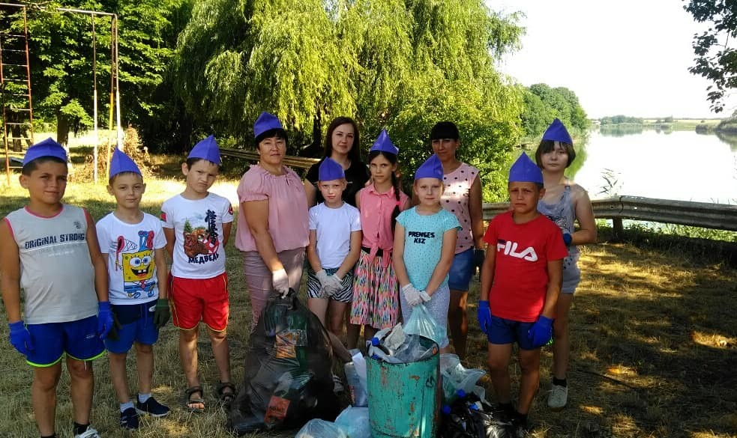

Классный руководитель Леднева Светлана Александровна

Июль 2019года

Согласно плану воспитательной работы на летний период, учащиеся 2 «А» класса БОУ СОШ №31 7 июля 2019 года отправились в экологический поход

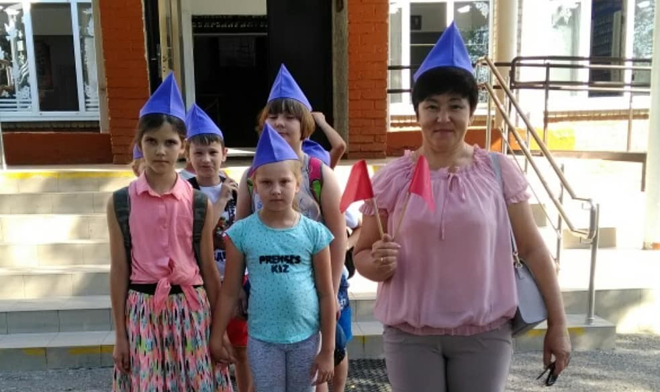

Это важное и нужное мероприятие прошло под эгидой Всероссийской экологической акции « Вода России»

|  |
| --- |
| C:\Users\Админ\Desktop\экологический поход 2 А\п34.jpg |

Перед началом похода мы с ребятами повторили правила поведения на дорогах, в общественных местах и, конечно же, правила поведения у водоемов.

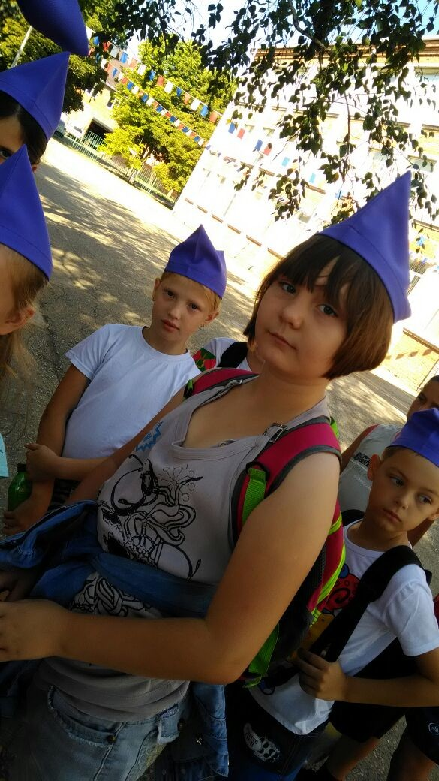

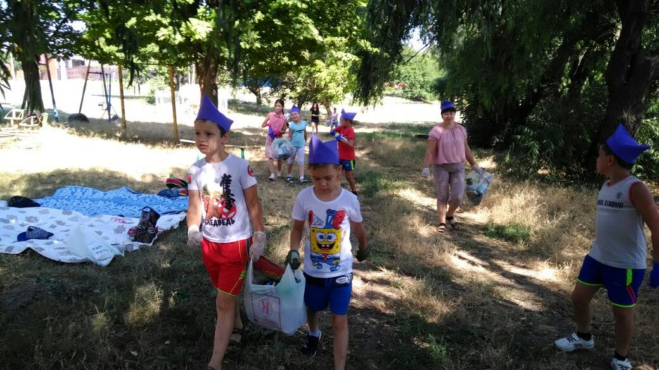

Придя на место, к берегу реки Кочеты, вооружившись перчатками и мусорными пакетами, приступили к работе.

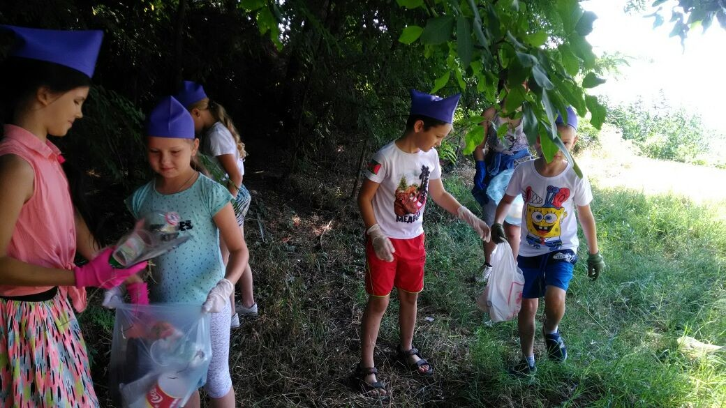

|  |  |
| --- | --- |
| C:\Users\Админ\Desktop\экологический поход 2 А\п24.jpg | C:\Users\Админ\Desktop\экологический поход 2 А\п26.jpg |
|  |  |

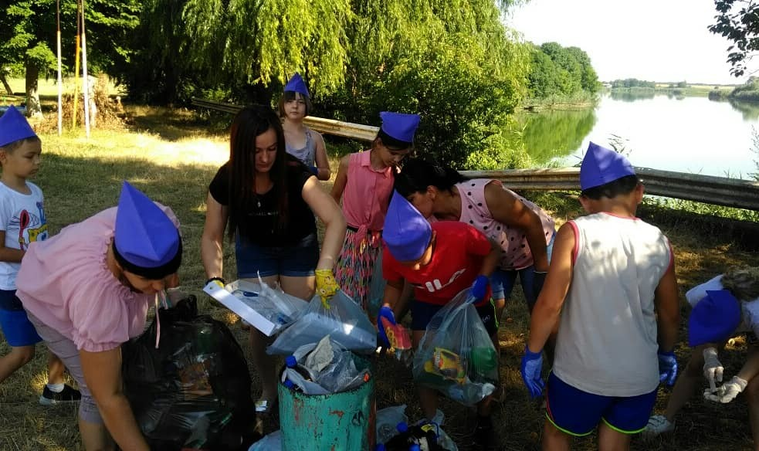

Наши родители тоже активно принимали участие в экологической акции.

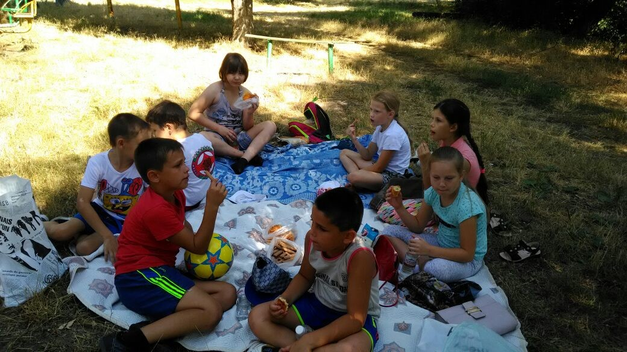

Хорошо потрудившись, мы решили передохнуть и подкрепиться.

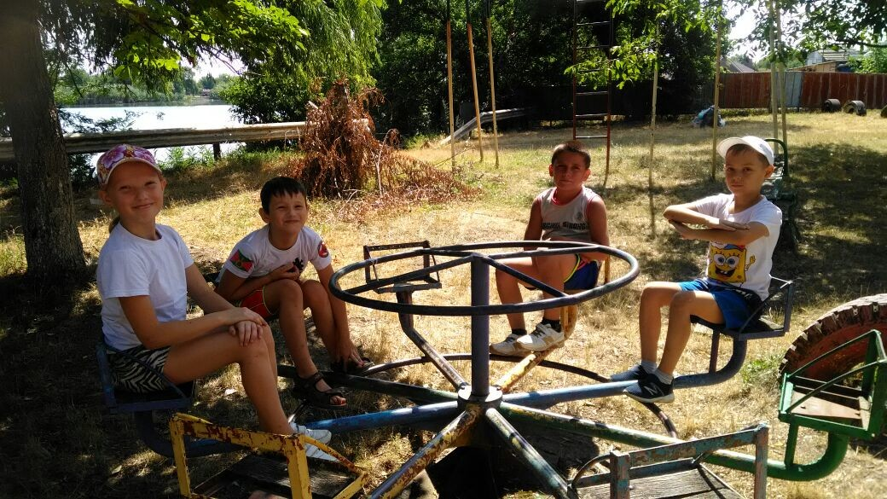

А теперь можно отдохнуть на качелях и поиграть в мяч.

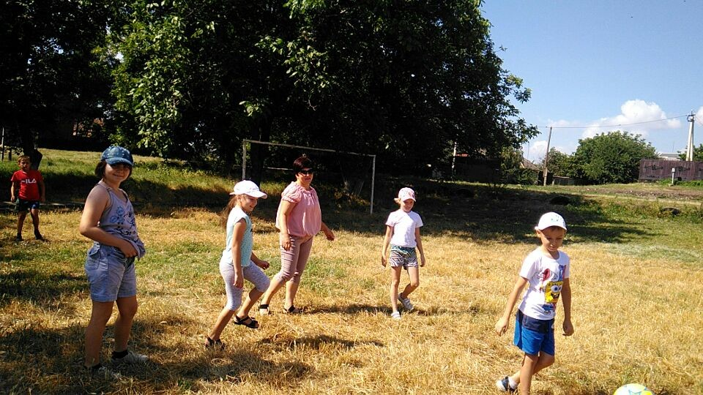

Будущие футболисты.

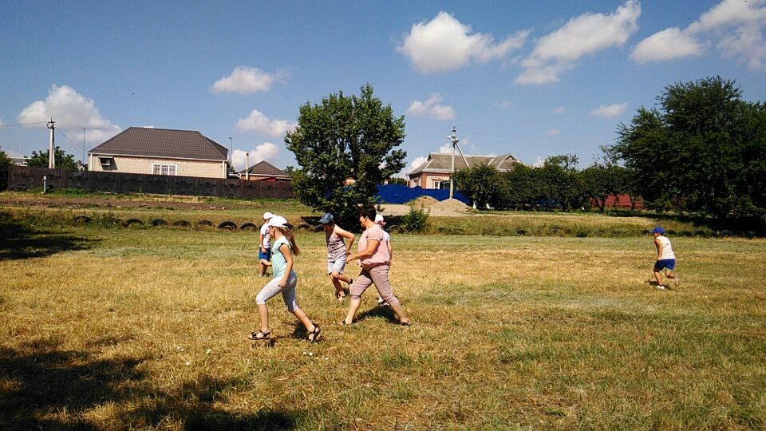

Наша работа была замечена работниками администрации агрофирмы «Луч», которые похвалили ребят и родителей. А также нашу работу отметила газета «Трибуна», опубликовав нашу фотографию:

